Nama : Hanifah Amani Shabihah

NIM : 123190041

Plug : F

SPK UNTUK MEMILIH HOTEL

Rentang kriteria program sebagai berikut:

|  |  |
| --- | --- |
| **Range** | **Keterangan** |
| < 0.5 | Kurang |
| 0.5 – 0.64 | Cukup |
| 0.65 – 0.84 | Baik |
| >= 0.85 | Sangat Baik |

Hasil output dan perhitungan program sebagai berikut:

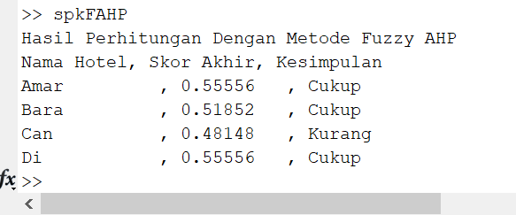

Hasil menunjukkan beberapa hotel dengan kesimpulan yang sama dan skor akhir yang tidak berbeda jauh. Untuk membuat kesimpulan yang lebih baik, dapat ditambahkan kriteria lain.

Referensi :

Anita Ika Nur Cahyani, Indriyati, Priyo Sidik Sasongko. *Sistem Pendukung Keputusan Pemilihan Hotel di Kota Semarang Berbasis Web Dengan Metode Fuzzy Analytical Hierarchy Process (FAHP).* http://download.garuda.ristekdikti.go.id/article.php?article=1407722&val=1291&title=SISTEM%20PENDUKUNG%20KEPUTUSAN%20PEMILIHAN%20HOTEL%20DI%20KOTA%20SEMARANG%20BERBASIS%20WEB%20DENGAN%20METODE%20FUZZY%20ANALYTICAL%20HIERARCHY%20PROCESS%20FAHP